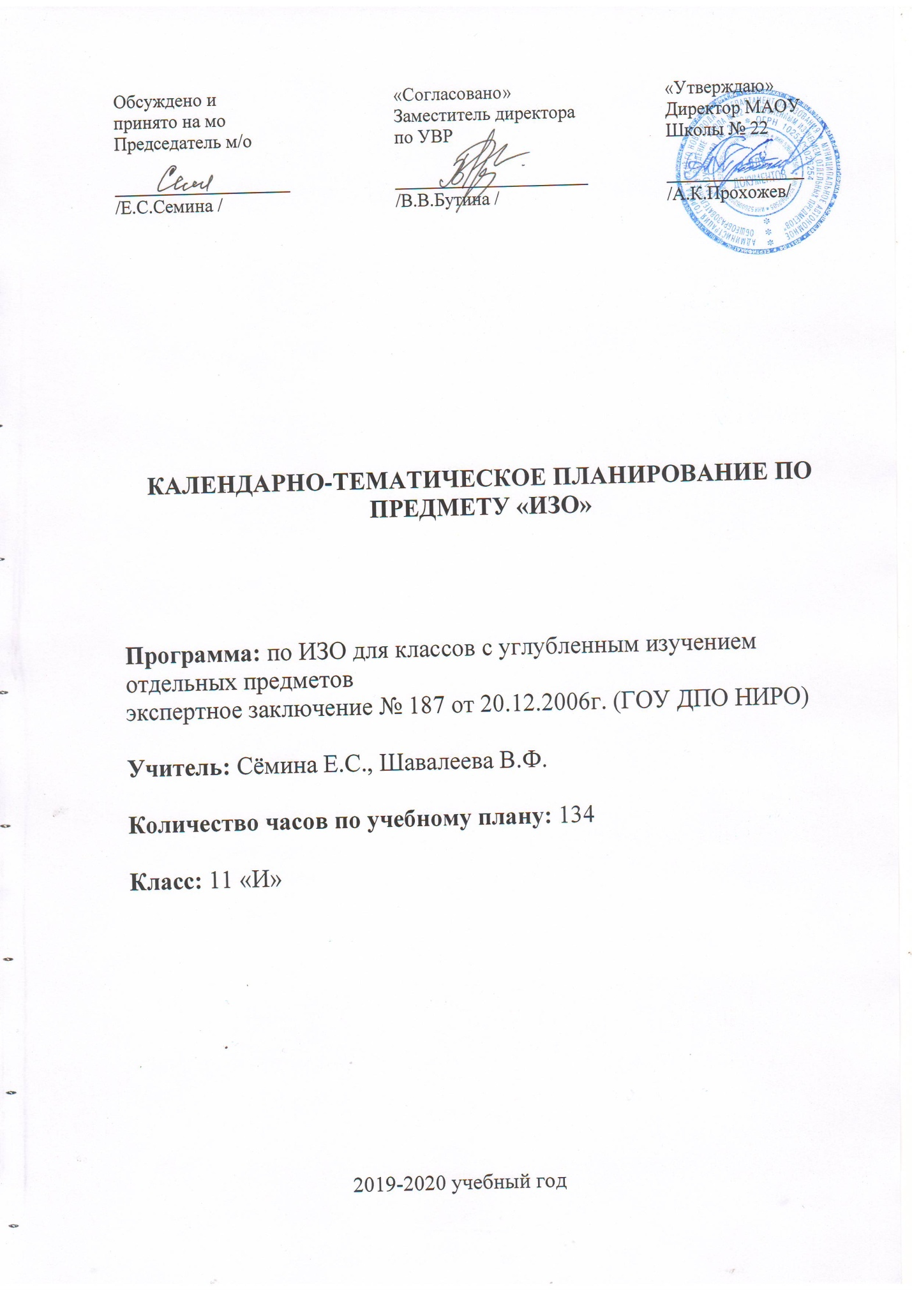
№ урока | Раздел и темы программы | Вид ИЗО | Кол-во часов | Дата |  | Примечание
 |  |  |  | плановая | скорректированная
1-6  7-12  13-18  19-24  25-30  31-36  37-42  43-50  51-54  55-60  61-66  67-72  73-80  81-86  87-92  93-98  99-106  107-112  113-118  119-124  125-130  131-136 | Тематическая композиция. Общественный интерьер  Рисунок гипсового архитектурного элемента. Розетка.  Натюрморт с гипсовым элементом в декоративном решении. Гризайль  Тематическая композиция: Проектирование архитектурного образа города с включением бумагопластики  Натюрморт из 3-4-х предметов сближенных по цвету в монохромном исполнении  Натюрморт из стеклянных предметов круглой формы  Архитектурная композиция. Пересечение 2 геометрических тел (куб, цилиндр)  Рисунок гипсовой маски. Венера  Рисунок головы человека. Графический портрет  Архитектурная композиция. Пересечение 2 геометрических тел (шестиугольная призма и конус)  Длительный рисунок фигуры человека  Архитектурная композиция. Пересечение 3 геометрических тел (шар, параллелепипед, пирамида)  Длительный рисунок античной головы. Антиной  Архитектурная композиция. Архитектурные образы прошлых веков. Граттаж  Длительный рисунок античной головы.Никола  Дизайн детали интерьера через мир природы  Рисунок гипсовой маски. Апполон  Архитектурная композиция. Пересечение 3 геометрических тел (шестиугольная призма, конус, куб)  Архитектурная композиция. Образ современного города и архитектурного стиля будущего.  Архитектурная композиция. Индивидуальное проектирование. Создание плана-проекта дома.  Архитектурная композиция. Пересечение 3 геометрических тел  Длительные наброски фигуры человека в интерьере | Композ  Рисунок  Живопись  Композ.  Живопись  Рисунок  Композ.  Рисунок  Рисунок  Композ.  Рисунок  Композ.  Рисунок  Композ.  Рисунок  Живопись  Рисунок  Композ.  Композ.  Композ.  Композ.  Живопись | 6  6  6  6  6  6  6  8  4  6  6  6  8  6  6  6  8  6  6  6  6  6

